
生産技術 電池の接続方法・内部抵抗
氏名

＜電池の接続方法＞
- ２種類あるお
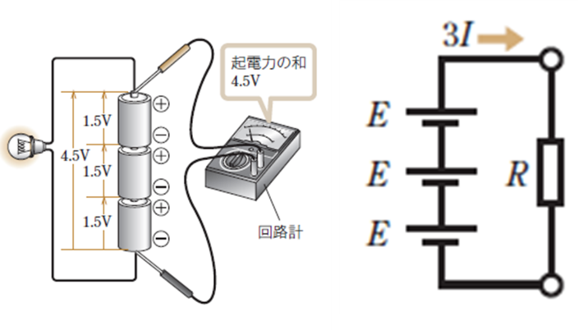
＜特徴＞
・
・
・

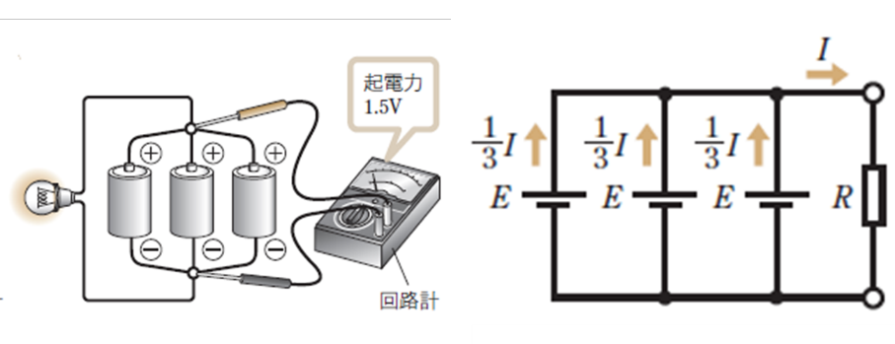
＜特徴＞
・
・
・
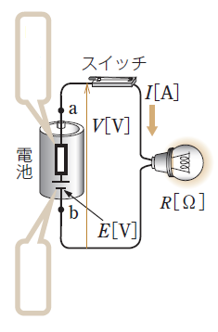
＜電池の内部抵抗＞
- 電池の中にも抵抗がある。
→
- 本来の電圧
→
- ab間の電圧
→

＜練習問題＞
- 起電力9 V，内部抵抗0.1Ωの電池に抵抗を接続したとき，0.2Aの電流が流れた。このときの電池の端子電圧はいくらか。

